**Приемы, используемые на уроках английского языка для реализация его воспитательного потенциала**

**Учитель : Дубровская А.В.**

**Прием № 1** «Использование художественного произведения» («Главная мысль», «Закончи предложение», «Сочини стихотворение»)

Краткое описание приема (метода):

Учитель знакомит учащихся со стихотворением, связанным с тематикой урока, предлагает им определить главную мысль автора. После этого предлагает сформулировать тему урока.

Учитель выбирает строчку из стихотворения, берет ее начало и предлагает ученикам придумать свой вариант окончания строки.

В более «сильных» группах можно предложить детям сделать литературный перевод или сочинить свое стихотворение.

Класс 9

Тема урока: Friendship is … (Дружба – это…)

Этап урока: введение в тему урока, мотивация и целеполагание

домашнее задание

Воспитательная задача: воспитание ценностного отношения к дружбе, умения дружить и бережно относиться друг к другу

Задание:

1. Listen to the poem by John Imrie and say what its main idea is.
2. Can you guess what the topic of our lesson is?
3. Complete the sentence (Friendship is…) with your own ideas.
4. Your homework is to make a literature translation of the poem or to compose your own poem «Friendship is…»

Раздаточные материалы:

**Emblems of Friendship**

**John Imrie**

Friendship is a golden band

Linking life with life,

Heart to heart, and hand to hand,

Antidote to strife.

Friendship is a silken cord

Beautiful and strong,

Guarding, by each kindly word,

Loving hearts from wrong.

Friendship is a beacon-light

On life’s rocky shore,

Brightest in our darkest night

When the breakers roar.

Friendship is an iron shield

Where life’s cruel darts

Ever may be forced to yield

Ere they wound true hearts.

Friendship is the gift of God

Freely to us given,

As the flowers that gem the sod,

Or the light of heaven!

**Прием № 2** «Сравнение» (с использованием фотографий)

Краткое описание приема (метода):

Учащимся показывают несколько фотографий, предлагают описать каждую и сравнить, чем они отличаются и что у них общего.

Класс 7

Тема урока: True beauty (Настоящая красота)

Этап урока: введение в тему урока, мотивация и целеполагание

Воспитательная задача: воспитание отношения к внутренней красоте, как к важной ценности, более значимой, чем внешняя красота.

Задание:

Look at the photo. Is the girl beautiful? Try to describe her in two three adjectives (beautiful, attractive…).



What about people in this photo? What can you say about the people? (They are happy. They love each other.).

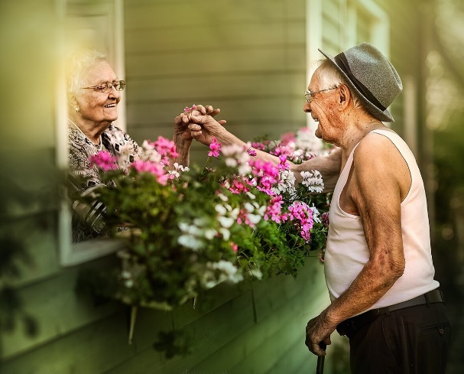

What do you think about the boy in the photo? (He is kind and helpful.)

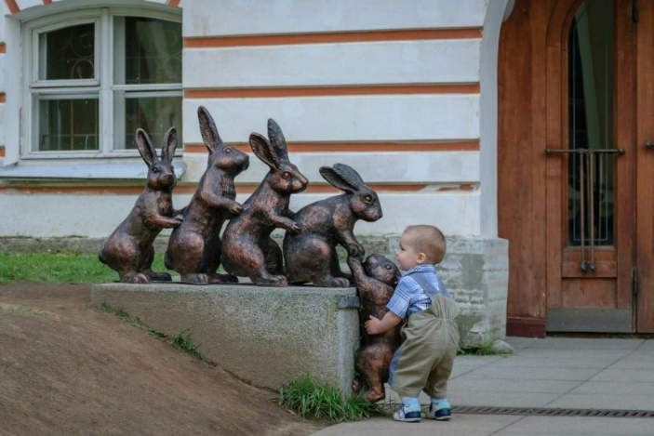

Can we say that all people in the photos are beautiful? What makes them beautiful? What is more important: appearance or kindness?

**Прием № 3** «Поиск информации» (с использованием интернет ресурсов, содержащих информацию, способствующую воспитанию учащихся)

Краткое описание приема (метода):

После прочтения брошюры Prypyatsky National Park (упр. 6b, стр. 46), учащимся предлагается пройти по ссылке, или QR –коду на сайт belarus.by, самостоятельно изучить имеющуюся там информацию о национальном парке «Припятский» и выбрать информацию, которую они хотели бы добавить в туристическую брошюру.

Класс 6

Тема урока: Prypyatsky National Park (Национальный парк «Припятский»)

Этап урока: основной этап урока, самостоятельная работа учащихся (домашнее задание)

Воспитательная задача: воспитание патриотизма, любви к Родине, бережного отношения к природе.

Задание:

Follow the link and study information about Prypyatsky National Park. Choose the information you’d like to add in the tourist brochure.

Раздаточные материалы

<https://www.belarus.by/en/about-belarus/natural-history/pripyatsky-national-park>



**Прием № 4** «Выбор и его обоснование» (с использованием реальных объектов)

Краткое описание приема (метода):

Ученикам показывают два объекта (яблоко и пачка чипсов), предлагают выбрать один из них и объяснить свой выбор.

Класс 5

Тема урока: Healthy habits (Здоровые привычки)

Этап урока: введение в тему урока, мотивация и целеполагание

Воспитательная задача: воспитание стремления к здоровому питанию, здоровому образу жизни.

Задание:

Look at these things. What do you like more? What is healthier? Why? What would you choose to eat now? Why?

**Прием № 5** «Чаепитие» (Создание ситуации реального общения)

Краткое описание приема (метода):

Ученикам предлагается принести на урок простые блюда, чай. Ребята накрывают на стол и, используя фразы, изученные ранее, предлагают друг другу угощения.

Класс 6

Тема урока: Would you like some fish and chips? (Предлагаем угощение)

Этап урока: основной этап урока, применение знаний

Воспитательная задача: воспитание культуры поведения за столом, сотрудничества, умения делиться друг с другом.

Задание:

Now we are going to have a tea party. Invite your classmates to taste your dish. Be polite. Use the vocabulary you’ve learned.

Раздаточные материалы

Для более слабых групп можно на доске оставить список необходимых фраз:

Would you like some … Yes, please

Here you are No, thank you

Help yourself to … Could you pass …

What are you going to have I’d like …

Here is some … Thanks

What would you like… It’s tasty